**➈ KIỂM TRA CHƯƠNG II – HÌNH 7**

**ĐỀ 1**

**Bài 1:** Cho tam giác MNP có các cạnh  ,  ,  .

a) Chứng minh tam giác MNP là tam giác vuông.

b) Gọi G là trung điểm cạnh MN, H là trung điểm cạnh MP. Tính độ dài đoạn thẳng GH.

**Bài 2:** Cho tam giác ABC cân tại A. Điểm H là trung điểm của cạnh BC.

a) Chứng minh . Chứng minh AH vuông góc với BC.

b) Kẻ HM vuông góc với AB tại M, kẻ HN vuông góc với AC tại N. Chứng minh 

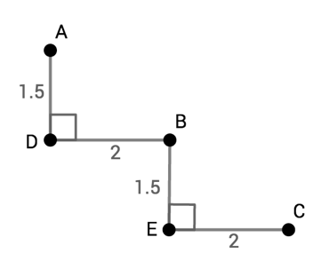c) Gọi I là giao điểm của MH và AC, gọi K là giao điểm của NH và AB. Chứng minh tam giác AIK là tam giác cân.

**Bài 3:** Một con robot di chuyển theo sơ đồ sau:

Hỏi quãng độ dài quãng đường từ A đến C.

**Bài 4:** Một cây dừa nghiêng  so với phương thẳng đứng, hỏi cây dừa tạo với mặt đất một góc bao nhiêu độ?

**ĐỀ 2**

**Bài 1:** Cho  cân tại B. Biết . Tính 

**Bài 2:** Cho  có 

1. Chứng minh  vuông
2. Trên tia AB lấy điểm I sao cho B là trung điểm của AI. Tính độ dài đoạn BC?

**Bài 3:** Cho tam giác DEF cân tại D. Gọi M là trung điểm của DE, N là trung điểm của DF.

1. Chứng minh rằng 
2. Gọi K là giao điểm của EN với FM. Chứng minh  cân
3. Chứng minh  là tia phân giác của 